

Název školy: Základní škola Mnichovo Hradiště
Autor DUM: Mgr. Tereza Hejnová
Název: VY_32_INOVACE_15_Vyjmenovaná slova po S_Hejnová
Téma: Vyjmenovaná slova po S
Číslo projektu: CZ.1.07/1.4.00/21.3380



Vytvořeno v rámci v projektu „EU peníze školám“
OP VK oblast podpory 1.4 s názvem Zlepšení podmínek pro vzdělávání na základních školách
ANOTACE
- Škola: ZŠ Mnichovo Hradiště, Sokolovská 254, okres MB
- Třída: 3. ročník
- Období: 2. pololetí školního roku 2011/2012
- Výstup: pracovní list, procvičování, opakování
- Vzdělávací oblast: Jazyk a jazyková komunikace
- Obor: Český jazyk
- Tematický okruh: Vyjmenovaná slova
- Využití: interaktivní tabule, dataprojektor, monitory žáků
- Pomůcky: pracovní list
- Inovace: Materiál slouží k upevnění a procvičení učiva českého jazyka. Aktivní práce žáků na tabuli.
Vyjmenovaná slova po S Příjmení:___________________

- Přečti si vyjmenovaná slova po S, potom je postupně doplň do článku.

SYN, SYTÝ, SÝR, SYROVÝ, SYCHRAVÝ, USYCHAT, SÝKORA, SÝČEK, SYSEL, SYČET, SYPAT.

Pepa je můj ________________. Po večeři jsem dost __________________. Mám ráda
plísňový _______________. Nejzdravější je zelenina _________________. Na podzim
je často _________________ počasí. Maminka nechává prádlo ___________________
na slunci. Ke krmítku nám létá __________________. ________________ je malá sova.
_________________ je roztomilý hlodavec. Slyšel jsem ________________hada. V zimě
se musí_________________chodníky.

- Podle popisu doplň vyjmenovaná slova po S.
Malá sova _______________________
Najedený _______________________
Mléčná výrobek _______________________
Nevařený _______________________
Deštivé počasí _______________________
Sušit se _______________________
Druh ptáka _______________________
Sykot _______________________
Rozsévat _______________________
Bratr mé dcery _______________________
Hlodavec, příbuzný veverky _______________________

Dokážeš k obrázkům napsat vhodné vyjmenované slovo po S?



__________________ ____________________ _________________



____________________ ___________________ __________________.

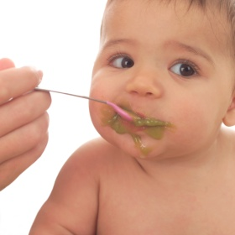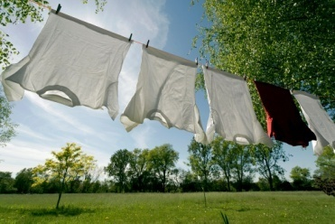

___________________ ___________________ ____________________
ŘEŠENÍ:

- Přečti si vyjmenovaná slova po S, potom je postupně doplň do článku.

SYN, SYTÝ, SÝR, SYROVÝ, SYCHRAVÝ, USYCHAT, SÝKORA, SÝČEK, SYSEL, SYČET, SYPAT.

Pepa je můj syn. Po večeři jsem dost sytý. Mám ráda
plísňový sýr. Nejzdravější je zelenina syrová. Na podzim
je často sychravépočasí. Maminka nechává prádlo usychat
na slunci. Ke krmítku nám létá sýkora. Sýčekje malá sova.
Syselje roztomilý hlodavec. Slyšel jsem syčethada. V zimě
se musísypatchodníky.

- Podle popisu doplň vyjmenovaná slova po S.
Malá sova sýček
Najedený sytý
Mléčná výrobek sýr
Nevařený syrový
Deštivé počasí sychravý
Sušit se usychat
Druh ptáka sýkora
Sykot syčet
Rozsévat sypat
Bratr mé dcery syn
Hlodavec, příbuzný veverky sysel

Dokážeš k obrázkům napsat vhodné vyjmenované slovo po S?

SÝR SYROVÝ SÝKORA

SYSEL SÝČEK SYN

SYCHRAVÝ SYTÝ USYCHAT

METODICKÉ VYUŽITÍ:
- DUM slouží k procvičování a opakování vyjmenovaných slov.
- Aktivní práce žáků na interaktivní tabuli, monitory PC.
- Součástí je řešení zadaných úkolů.
ZDROJE:
- MÜHLHAUSEROVÁ, Hana, Zita JANÁČKOVÁ, Olga PŘÍBORSKÁ a Jitka ZBOŘILOVÁ. Český jazyk 3: Učebnice pro 3. ročník. Brno: NOVÁ ŠKOLA, 2007. 95 s. ISBN 80-85607-38-7
- MITTERMAYEROVÁ, Marie. Český jazyk 3: Pracovní sešit pro 3. ročník, Brno: NOVÁ ŠKOLA, 2007. ISBN 978-80-7289-154-2
- Obrázky - galerie MS Office
- Zadané úkoly – vlastní tvorba

